Муниципальное казенное дошкольное учреждение
«Детский сад № 13 г. Киренска»

Отчет о работе по «Профилактике детского

дорожно–транспортного травматизма в Киренском районе»

В МКДОУ «Детский сад № 13 г. Киренска» прошли мероприятия в рамках декады «Профилактика детского дорожно–транспортного травматизма в Киренском районе», посвященные целям предупреждения и снижения дорожно-транспортных происшествий с участием детей.

Обучение правилам дорожного движения в детском саду – это важная необходимость, поэтому различные мероприятия по ПДД всегда актуальны в нашем ДОУ. В детском саду ребенок не только осваивает элементарные правила дорожного движения, но и учится важнейшим правилам безопасного движения на дороге.

С этой целью в нашем ДОУ ведется работа по правилам дорожного движения и безопасности.

В процессе совместной деятельности педагогов с детьми, проводятся беседы и игровые ситуации «Правила маленького пешехода», «Правила безопасного поведения на улице», «Помнить обязан любой пешеход», «Где должны играть дети». Так же педагогами ДОУ была организованна встреча детей с инспектором ГИБДД. Константин Романович Гнеушев провел беседу с педагогами и детьми о правилах дорожного движения для пешеходов, переходящих дорогу, а так же заострил внимание на правилах перевозки детей в специальных удерживающих устройствах ( креслах).

Во всех возрастных группах ДОУ на информационных стендах представлены консультации для родителей по тематике безопасного дорожного движения.

Все проведенные профилактические мероприятия в ДОУ направленные на предупреждение и снижение случаев детского дорожно-транспортного травматизма представлены в таблице 1 и приложении 1.

Профилактические мероприятия

Таблица 1.

Первая младшая группа
Название мероприятия | Цель:
Беседа с детьми «Дорога не для игр» | Знакомить детей с правилами дорожного движения, учить практически их применять в различных ситуациях.
Подвижная игра «Воробушки и автомобиль» | Дать детям представление об улице, автомобилях и дороги. Формировать навыки безопасного поведения на улице.

Вторая младшая группа
Беседа с детьми «Красный, желтый, зеленый» | Познакомить детей с элементарными правилами дорожного движения. Закрепить знание о значении светофора и пешеходного перехода.
Тематическая прогулка «Пешеходный переход» | Формирование системы знаний о правилах поведения на дороге.

Разновозрастная группа
Беседа с детьми «Правила маленького пешехода» | Формировать представление о правилах поведения маленького пешехода на тротуаре.
Игровая ситуация «Помнить обязан любой пешеход» | Продолжать учить детей соблюдать и выполнять правила дорожного движения.
Встреча с инспектором ГИБДД | Профилактика детского дорожно-транспортного травматизма.
Продуктивная деятельность «Пешеходный переход и дорожные знаки» | Закрепление знаний детей о правилах и знаках дорожного движения.
Сюжетно- ролевая игра «Автобус» | Уточнять и закреплять знания детей о правилах безопасного поведения на дорогах, улицах города, в транспорте. Познакомить с работой инспектора ГИБДД
Консультации и буклеты для родителей | Сохранение жизни и здоровья детей; объединение усилий педагогов и родителей в вопросе по ознакомлению детей с правилами дорожного движения и их соблюдение в жизни.

Подготовительная группа
Беседа с детьми «Правила безопасного поведения на улице» | Расширить знания детей о правилах пешеходов на дороге (проезжей части) и на тротуаре; закрепить знания о следующих понятиях: «пешеход», «дорожные знаки», «островок безопасности», «переход»; закрепить у детей представления о назначении дорожных знаков.
Беседа с детьми «Где должны играть дети». | Формировать представление старших дошкольников о безопасности дорожного движения при передвижении по улицам и дорогам.
Игровая ситуация «Помнить обязан любой пешеход» | Продолжать учить детей соблюдать и выполнять правила дорожного движения.
Встреча с инспектором ГИБДД | Профилактика детского дорожно-транспортного травматизма.
Сюжетно- ролевая игра «Автобус» | Уточнять и закреплять знания детей о правилах безопасного поведения на дорогах, улицах города, в транспорте. Познакомить с работой инспектора ГИБДД
Развивающая игра « Дорога» | Закрепление знания детей о правилах безопасного поведения на дорогах, улицах города в свободных играх детей.
Консультации и буклеты для родителей | Сохранение жизни и здоровья детей; объединение усилий педагогов и родителей в вопросе по ознакомлению детей с правилами дорожного движения и их соблюдение в жизни.

Приложение 1.
Подвижная игра «Воробушки и автомобиль»
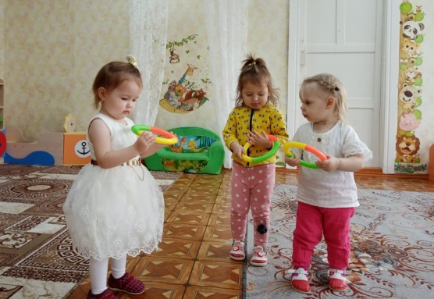
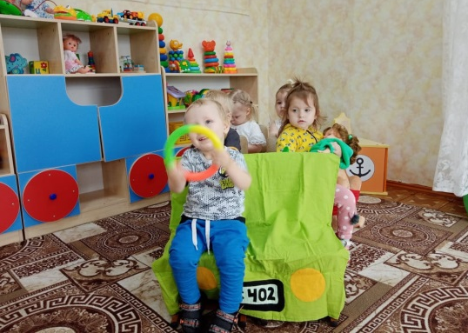

Тематическая прогулка «Пешеходный переход»
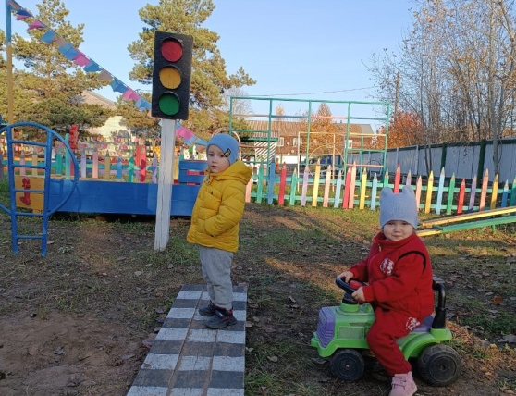
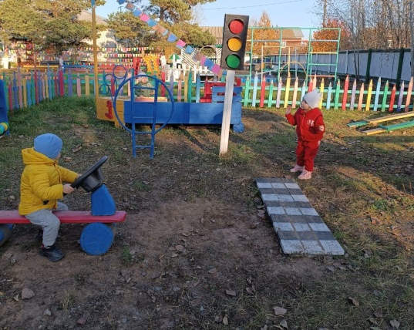

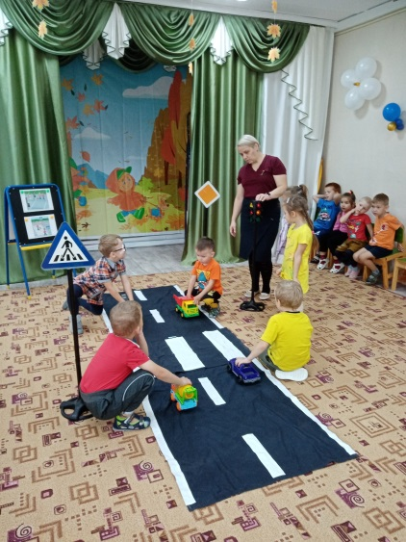
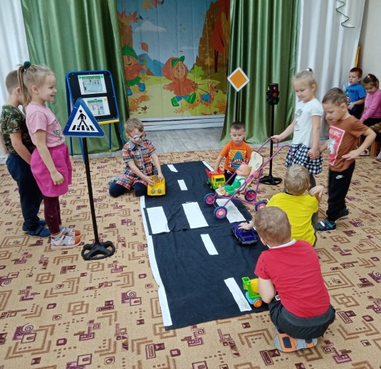
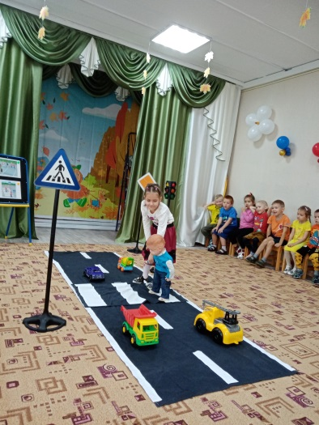
Игровая ситуация «Помнить обязан любой пешеход»
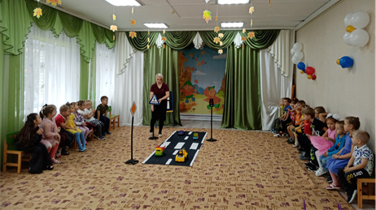

Встреча с инспектором ГИБДД
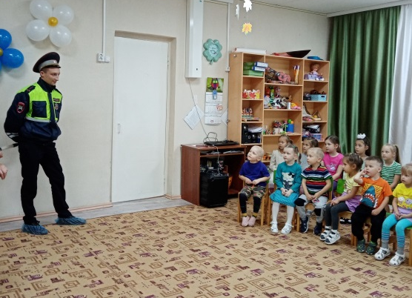
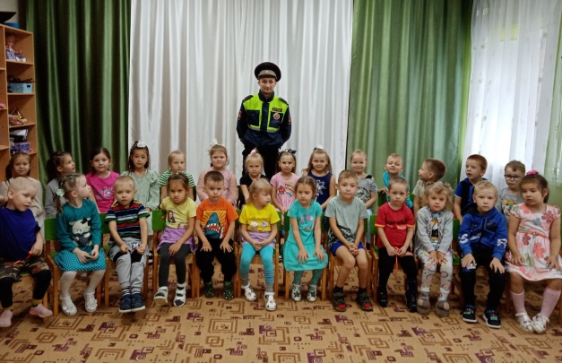

Сюжетно- ролевая игра «Автобус»
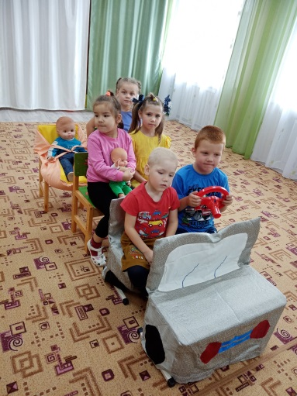
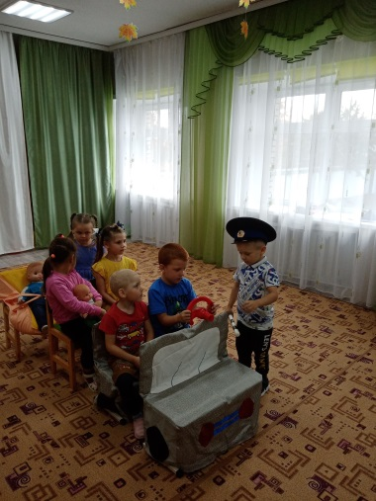
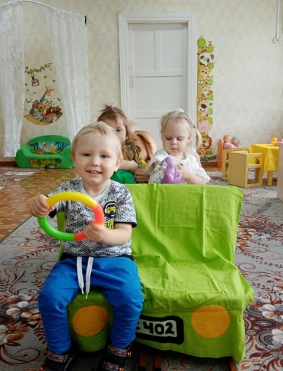

Беседы с детьми
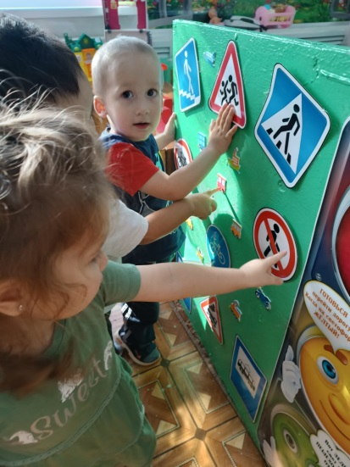
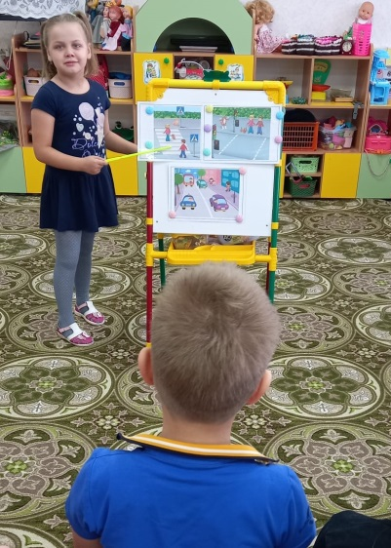
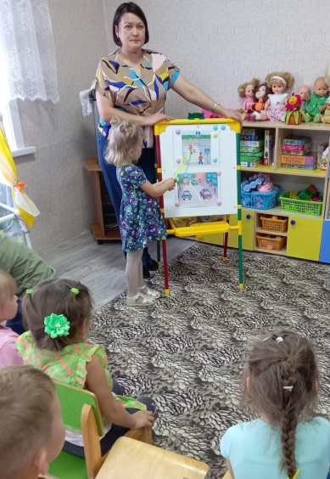

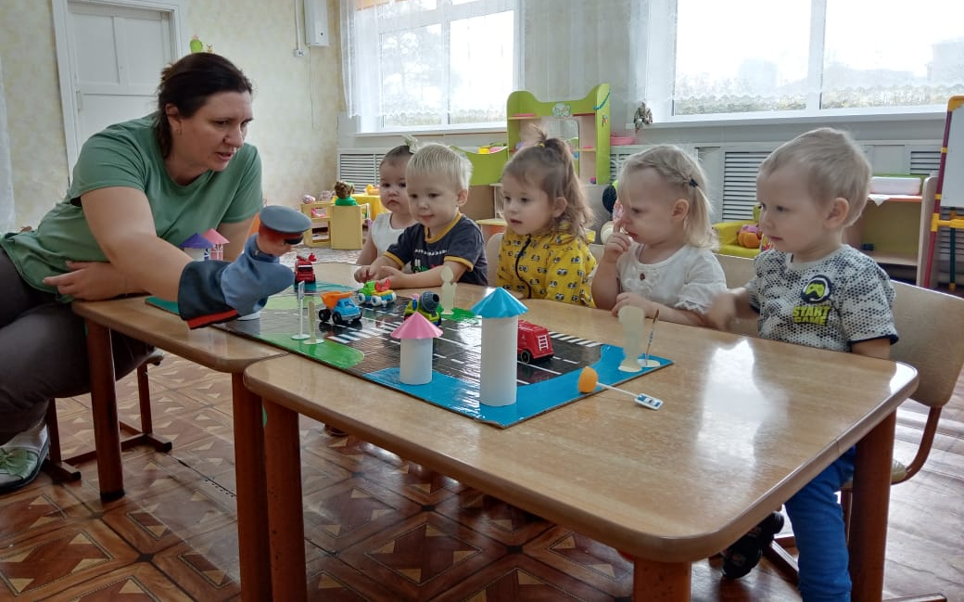

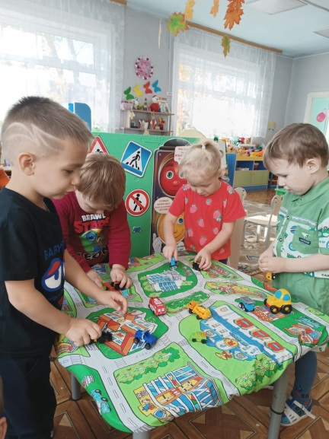
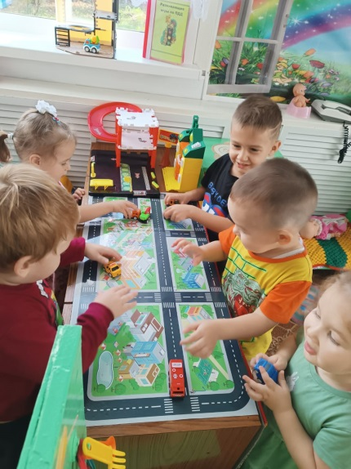
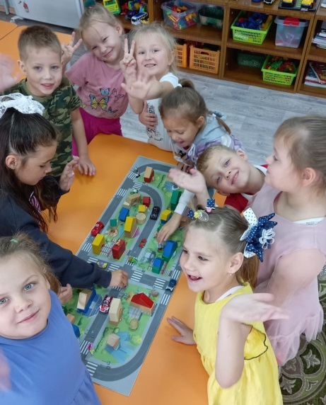
Самостоятельная деятельность детей
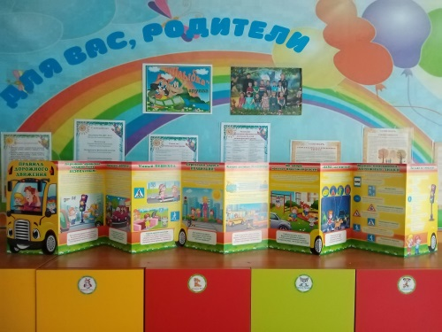
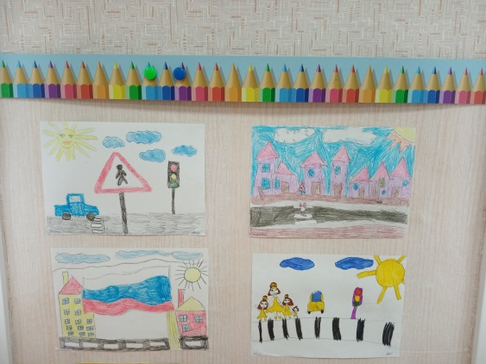
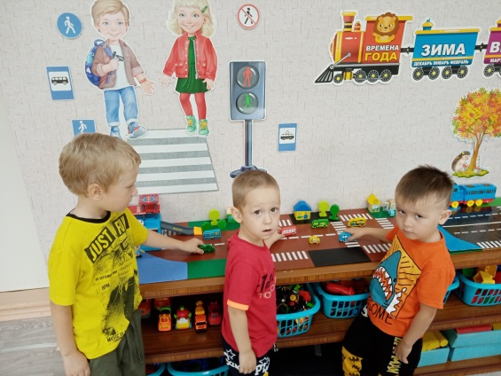
Консультации и буклеты для родителей

